**МІНІСТЕРСТВО НАУКИ І ОСВІТИ, МОЛОДІ ТА СПОРТУ УКРАЇНИ ВІДДІЛ ОСВІТИ ЗБАРАЗЬКОЇ РАЙОННОЇ ДЕРЖАВНОЇ АДМІНІСТРАЦІЇ РАЙОННИЙ МЕТОДИЧНИЙ КАБІНЕТ**

Конспект уроку на тему:

***Проведено у 9 класі***



Вчитель

історії та

правознавства:

Каплун Л.І.

Добриводи 2014

**Мета:** визначити мету та значення шлюбу, сім’ї; вивчити основні умови і порядок укладання та припинення шлюбу; дати загальну характеристику понять, що стосуються сімейного права; формувати та виховувати в учнів почуття власної відповідальності, любові та шани до сімейного життя і традицій.

**Тип уроку:** засвоєння нових знань.

**Обладнання:** підручник «Правознавство», витяг з Конституції, завдання для роботи в групах, слайди.

**Основні поняття:** сім’я, сімейне право, шлюб, недійсність шлюбу, особисті немайнові обов’язки подружжя.

**Епіграф:** «Без сім’ї немає щастя на землі», «Шануй батька й неньку і буде тобі скрізь гладенько» (народна мудрість)

**Хід уроку**

**І. ОРГАНІЗАЦІЙНИЙ МОМЕНТ УРОКУ**

**ІІ. АКТУАЛІЗАЦІЯ ОПОРНИХ ЗНАНЬ**

1. Про що нам говорять ці прислів’я?
2. Чому для людини так важливо мати сім’ю?

**ІІІ. МОТИВАЦІЯ НАВЧАЛЬНОЇ ДІЯЛЬНОСТІ**

Повідомлення теми та завдань уроку.

***Метод «Мікрофон»***

*На вашу думку, створення сім’ї – це правова необхідність чи духовне покликання?*

**ІV.** **ВИВЧЕННЯ НОВОГО МАТЕРІАЛУ**

Вчитель називає тему уроку і формулює мету, яку повинні досягти на уроці.

Учні записують план уроку:

1. Загальна характеристика сімейного права.
2. Умови і порядок укладання шлюбу.
3. Умови і порядок припинення шлюбу.
4. Особисті немайнові та майнові права і обов’язки подружжя, батьків і дітей.
5. **Загальна характеристика сімейного права.**

**Вчитель:** В історії нашого суспільства немає більш давнього стійкого утворення, ніж сім’я. Вона виникла раніше, ніж утворилася сама держава і досі залишається основним інститутом соціалізації людини. Якщо вищою цінністю для демократичної держави є людина, то цінності людини повинні бути важливими для держави. У зв’язку з цим сім’я знаходиться під захистом держави. Проте сімейні відносини урегульовані не лише нормами права, а й звичаями, нормами моралі, релігійними догмами. Тому поняття сімейних відносин ширше за поняття сімейних правовідносин.

Отож, для того, щоб краще зрозуміти і запам’ятати урок ми з вами ознайомимося з основними поняттями, які стосуються цієї теми.

***Метод «Навчаючи-вчуся».***Вчитель коментує кожне записане учнями визначення.

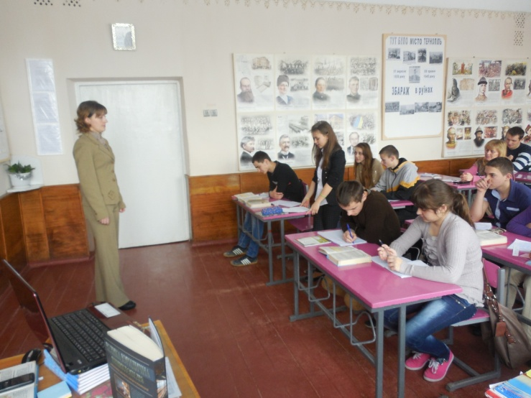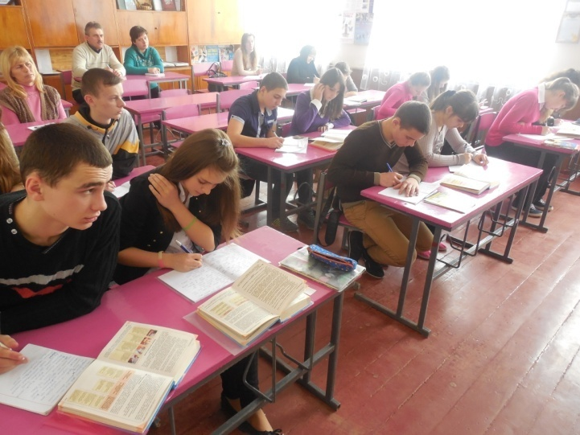

1. ***Сім’я –*** це союз двох осіб, які спільно проживають, пов’язані спільним побутом, мають взаємні права та обов’язки.
2. ***Сімейне право –*** це галузь права, яка складає сукупність правових норм і принципів, що регулюють та охороняють сімейні відносини.
3. ***Суб’єкти сімейних правовідносин –*** лише фізичні особи, які перебувають у шлюбі, кровному спорідненні чи відносинах усиновлення.

***Прошу звернути увагу на слайд «Суб’єкти…» і 1 учень зачитує перелік суб’єктів. Вчитель коментує.***

1. ***Об’єкти сімейних правовідносин –*** майнові блага (речі), особисті немайнові блага, дії, у тому числі послуги.
2. ***Джерела сімейного права –*** нормативно-правові акти, які в сукупності складають сімейне законодавство.
3. ***Шлюб –*** це сімейний союз чоловіка і жінки, зареєстрований у державному органі реєстрації актів цивільного стану (РАЦС).
4. ***Недійсність шлюбу*** – це форма відмови держави від визнання укладеного шлюбу як юридично значущого акта, виражена в рішенні суду.
5. ***Особисті немайнові обов’язки подружжя –*** це врегульовані нормами сімейного права відносини стосовно особистих немайнових благ та інтересів осіб.
6. **Умови і порядок укладання шлюбу.**

*Метод «Займи позицію»:*

*на дошці зображено таблицю з 3 колонок, в які учні прикріплюють липкі листочки зі своїми іменами відображаючи свою позицію щодо проблемного питання: Чи обов’язково укладати шлюб?*

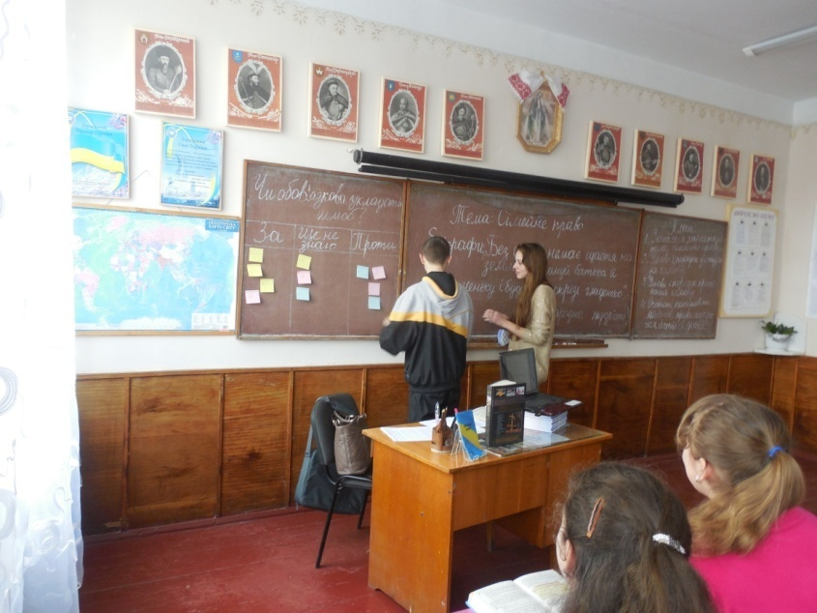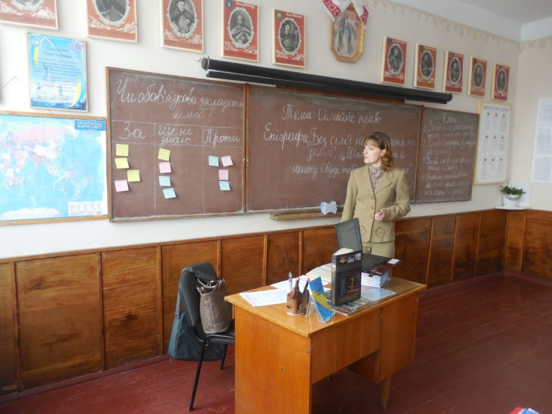

*Учень, який виконував випереджувальне завдання, зачитує додаткову інформацію про шлюб.*

**Вчитель:** Отже, ви розумієте, що лише офіційна реєстрація союзу між жінкою та чоловіком породжує права та обов’язки подружжя. При вступі у шлюб існують певні умови і перешкоди з якими ми ознайомимося.

Учні коментуючи, записують в зошит які є позитивні та негативні умови вступу до шлюбу. (стор 341 підручника)

***Евристична бесіда***

1. *Які ви вже знаєте позитивні умови?*
2. *А які негативні?*

Учні відповідають, а вчитель корегує їх думки.

**Вчитель:** для закріплення своїх знань по цій темі прошу звернутися до «Букви закону» і підтвердити чи заперечити все вище сказане.

Оскільки ми вже ознайомилися зі всіма умовами, то давайте віртуально перенесемося у ваше майбутнє і спробуємо укласти шлюб.

*З учнів класу обираємо пару і пропонуємо одружитися. Інші учні почергово відстежують їхні кроки до шлюбу за таким планом:*

1. *Заява до РАЦСУ;*
2. *Ознайомлення з правами і обов’язками;*
3. *Довідка про здоров’я;*
4. *Особиста присутність у РАЦСІ.*
5. **Умови і порядок припинення шлюбу.**

**Вчитель:** Нажаль у житті суспільства не завжди все складається так, як про це мріють люди. Трапляється, що через певний проміжок часу, дві сторони шлюбу вже не бажають жити спільно. В цьому випадку держава дозволяє їм розлучитися. Отож, давайте зараз розглянемо різні обставини через які законодавство припиняє існування шлюбу. В цьому нам допоможе наступний слайд.

*Учні занотовують в зошити обставини припинення шлюбу.*

*Робота в малих групах*

**Вчитель:** *(клас ділиться на малі групи****)*** зараз ви отримуєте ситуації у яких різні умови припинення шлюбу. Ваше завдання завдяки інформації підручника, стор 343-344, визначити до яких умов належать ці ситуації.

**СИТУАЦІЯ 1:** До органу РАЦСУ звернулася пара, яка бажала негайно одружитися, мотивуючи тим, що наречена вагітна. Укладання шлюбу відбулося наступного тижня. Через місяць спільного проживання чоловік виявив медичну довідку про важку хворобу дружини. Після певних вагань, він вирішив поцікавитися життям своєї обраниці. Довідавшись про те, що вона перебуває у іншому шлюбі та має в ньому двох дітей-підлітків, чоловік вирішує розірвати шлюб. Чим він може мотивувати своє рішення.

**СИТУАЦІЯ 2:** Внаслідок постійних суперечок подружжя вирішило розірвати шлюб. Але вони виховують 2 неповнолітніх дітей. Чи можуть вони розірвати шлюб? Що їм потрібно буде вирішити?

**СИТУАЦІЯ 3:** До органу РАЦСУ звернувся чоловік, який звинувачував свою дружину у зраді і бажав розлучитися. Як виявилося, його дружина перебувала на другому місяці вагітності і вони вже виховують сина, якому 11 місяців. Чи зможе суд задовольнити позов чоловіка? Чому

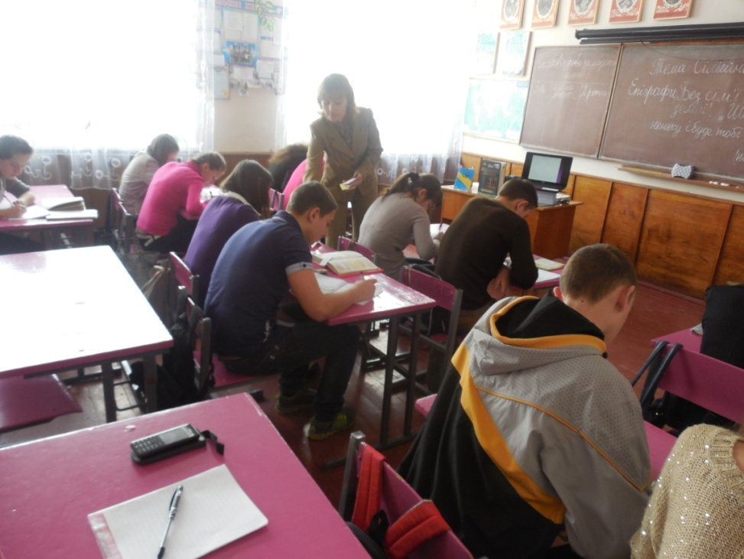 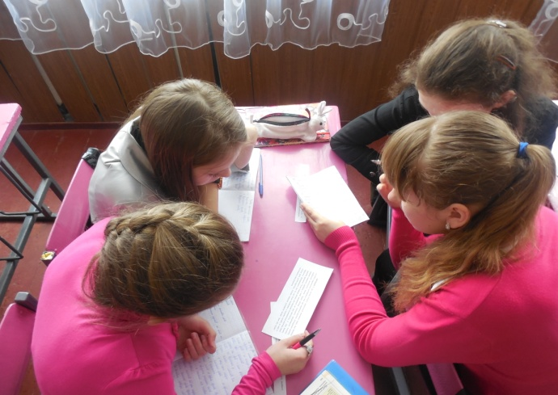

**Вчитель:** Отже,ми повинні запам’ятати, що **шлюб припиняється в день винесення РАЦСОМ відповідної постанови, або в день набрання чинності рішення суду про розірвання шлюбу.**

1. **Особисті немайнові та майнові права і обов’язки подружжя, батьків і дітей.**

**Вчитель:** Ми вже пригадуємо, що таке особисті немайнові права та обов’язки.

*Евристична бесіда:*

* *Які ви знаєте особисті немайнові права подружжя?*
* *А, які вони мають обов’язки?*

А для того, щоб зрозуміти які у подружжя є майнові відносини, впродовж наступних кількох хвилин, опираючись на матеріал підручника (стор.346, 348), ви зробите міні-презентації.

*Робота в групах*

*Учні отримують аркуші паперу з надписами їх завдань і картки з правами. Завдання учнів полягає в тому, щоб наклеїти правильні відповіді відповідно до завдань. По закінченню, один представник групи зачитує свій вибір, а інші учасники або стверджують, або заперечують.*

1. Мобільний телефон 10-літньої доньки.
2. Вечірнє плаття мами.
3. Спортивний костюм дитини.
4. М’які іграшки.
5. Новий будинок.
6. Легковий автомобіль,придбаний на спільні кошти сім’ї.
7. Навчальні підручники.
8. Планшет 16-літнього сина.
9. Заробітна плата батьків.
10. Комп’ютер, якщо в сім’ї неповнолітні діти.
11. Стипендія, у разі, якщо батьки тимчасово не працюють.
12. Прикраси мами.
13. Наручний годинник тата.
14. Спортивний куточок.
15. Мікрохвильова піч.

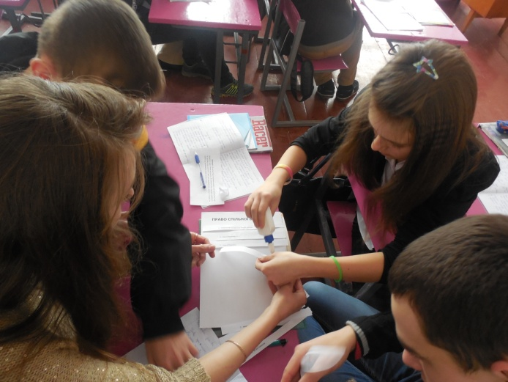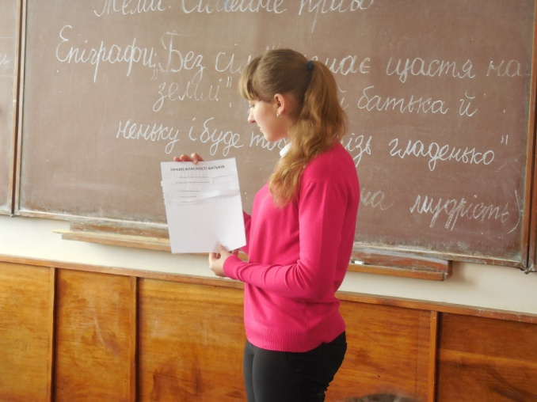

**V. ЗАКРІПЛЕННЯ НОВИХ ЗНАНЬ І ВМІНЬ УЧНІВ.**

Вчитель пропонує учням переглянути ілюстрації слайдів, а їх завдання знайти відповідність до вивченого матеріалу.

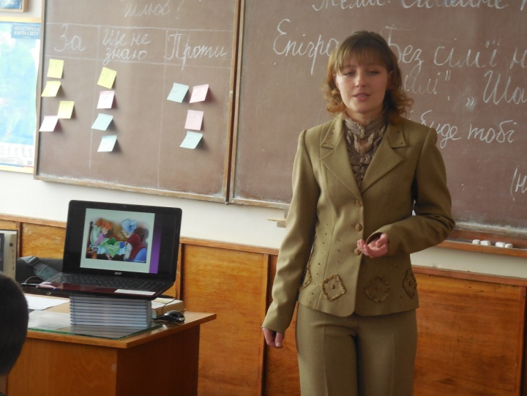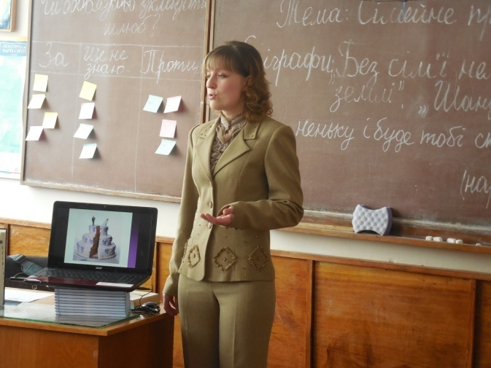

**VI. ПІДВЕДЕННЯ ПІДСУМКІВ УРОКУ.**

Вчитель дякує учням за дуже цікаву та плідну роботу на уроці і пропонує їм самим виставити один одному оцінки.

**VII. ДОМАШНЄ ЗАВДАННЯ.**

Вивчити: $ 27; творче завдання: перелічіть особисті немайнові та майнові права та обов’язки, які маєте у своїй сім’ї .